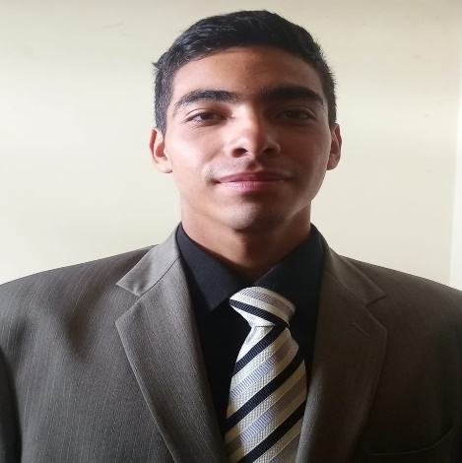

MIGUEL ANGEL AYA ORTIZ

**Cedula de Ciudadanía No.** 1.005.692.124de Bogotá

**Edad:** 19 años **Estado Civil**: Soltero

**Dirección**: carrera 73 B # 69 F 51 sur sierra morena **Teléfono de Contacto**: 3024812185- 3013121710

**Correo Electrónico**: **mortiiz111@gmail.com**

**Perfil Profesional**

Bachiller Académico, con interés en desempeñar todo tipo de funciones y todo lo pertinente al área de trabajo; habilidad en el trabajo en equipo. Competencias como la organización, compromiso, dinámico, proactivo, seguimiento de instrucciones y orientación al detalle.

**Formación Académica**

**Bachiller Academico**

**El centro de educación laboral**

2020

Certificado de soporte de mantenimiento para equipo de cómputo (2021)



Certificado de metodología de la programación de sistemas informáticos (2022)



Me encuentro cursando el tecnologo de programacion

Sena

2021

**Experiencia Laboral**

**No cuento con ninguna experiencia de trabajo**

**Referencias Personales**

**Jose ernesto aya**

Representante Legal

Teléfono: **3125606709**

**ESPERANZA ORTIZ M**

[Inter@.kom](mailto:Inter@.kom)

**Distribuidor Mayorista recargas todo operador**

Teléfono **7316887 - 3104477679**

Referencias y certificaciones serán entregadas a solicitud.

Miguel ángel aya Ortiz

C.C. No 1.005.692.124de Bogotá